**Урок – экскурсия по окружающему миру для 1 класса, УМК «Перспектива».**

**Тема: « Осенние изменения в природе. Что за дерево?»**

**Автор: Седнева Татьяна Павловна, учитель высшей квалификационной категории ГБОУ НШ – ДС №624, г. Санкт – Петербург.**

**Цель:**

* пробуждать интерес детей к окружающему миру

**Задачи:**

* понаблюдать за осенними изменениями в природе
* сделать выводы об отличительных признаках лета и осени
* познакомить детей с хвойными и лиственными деревьями
* учить распознавать листья деревьев
* воспитывать бережное отношение к природе и родному краю

**Ход урока**:

1. **Погружение в тему**.

- Как называется наука о погоде? (метеорология)

-Что такое погода? ( сочетание температуры воздуха, облачности, осадков, ветра)

- какие народные приметы о погоде знаешь?

2. **Расскажи о погоде сегодня.**

Ребенок читает стихи об осени:

*Унылая пора! Очей очарованье*

*Приятна мне твоя прощальная краса!*

*Люблю я пышное природы увяданье,*

*В багрец и золото одетые леса…*

- Как поэт описывает осеннюю природу?

-Какие признаки осени увидели?

На экране иллюстрации:

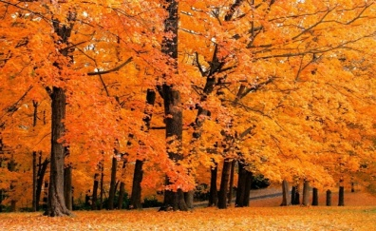 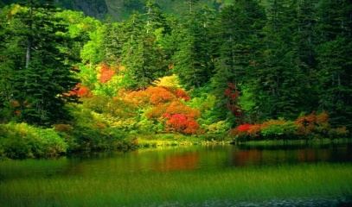

- Чем отличаются картинки? Какое время года изображено?

- По каким признакам это понятно?

Сегодня мы поговорим об изменениях в природе, которые происходят осенью.

-Что такое природа? Приведи примеры.

Теперь мы сравним, что происходит в природе летом и осенью.

Детям предлагаются карточки в помощь. Распредели их по временам года.

|  |  |
| --- | --- |
| *Дожди*  *Теплые сильные недолгие*  *солнечно* | *Дожди*  *Холодные*  *пасмурно* |
| *Роса*  *Тепло*  *Небо высокое*  *Белые облака*  *Дни длинные* | *Мокрый снег*  *Заморозки*  *Дни короче становятся*  *Иней*  *Туман* |

1. Работа в группах.

Составьте предложения о погоде.

*холодно, сыро, и, на, улице*

*короче, дни, стали*

*моросящий, идет, мелкий, дождик*

*за, солнце, тучами, скрылось*

*дует, ветер, порывистый*

*туман, стелется, рекой, над*

-О каком времени года получился рассказ?

- Заполним таблицу:

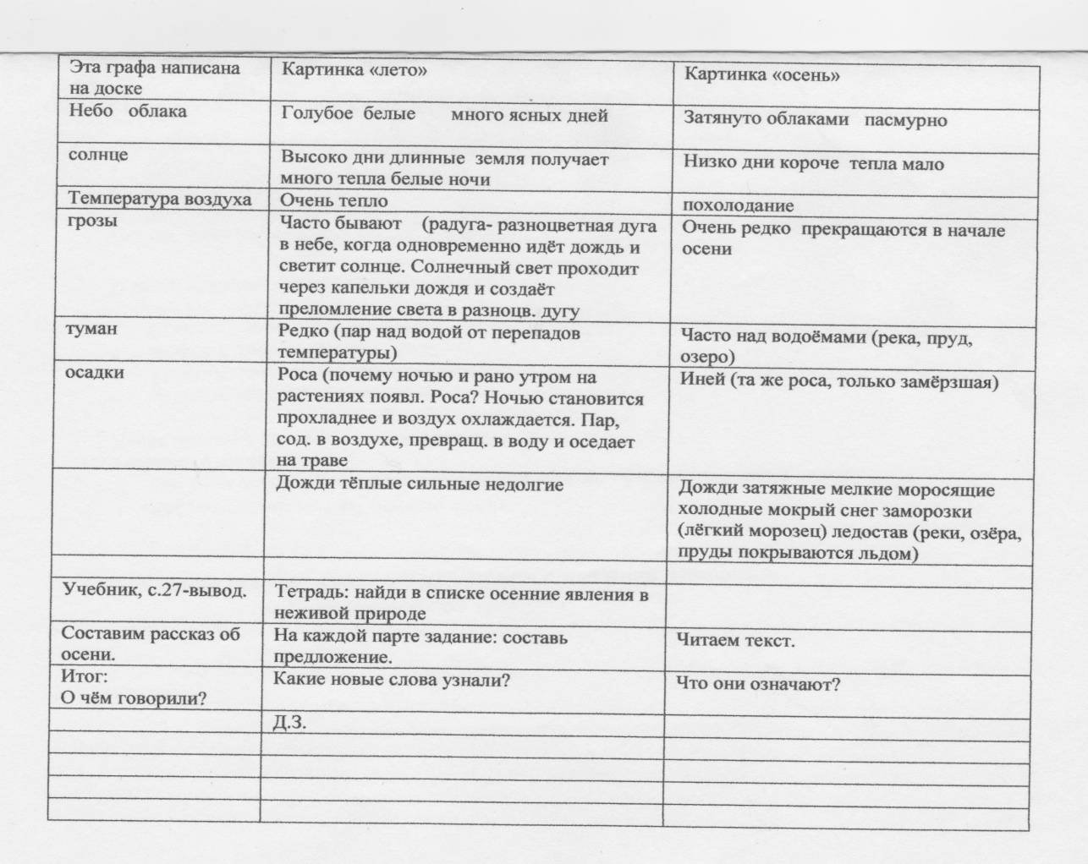

1. **Деревья осенью.**

Отгадайте загадку:

Есть у ребят хороший друг, веселый

Он им протянет сотни рук и тысячи ладошек. (Лес)

- Что в лесу растет? (Деревья) А ладошки? (Листья)

Игра «Узнай дерево».

* Я из крошки- бочки вылез,

Корешки пустил и вылез.

Стал высок я и могуч,

Не боюсь ни гроз, ни туч. (дуб)

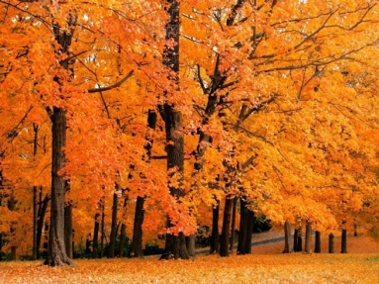 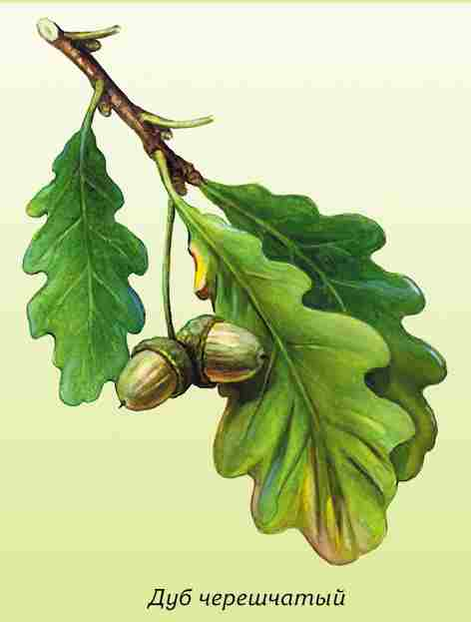

* Стоит колючая, как еж

Зимою в платье летнем. (Ель)

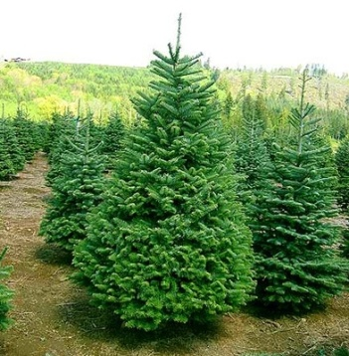 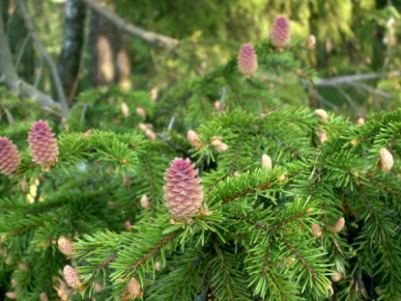

* В белом сарафане стала на поляне.

Летели синицы, сели на косицы. (Береза)

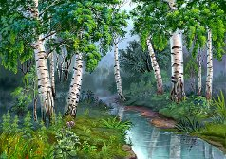 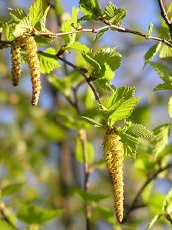

* У меня длинней иголки, чем у елки.

Очень прямо я расту в высоту. (Сосна)

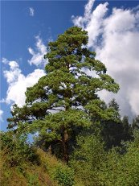 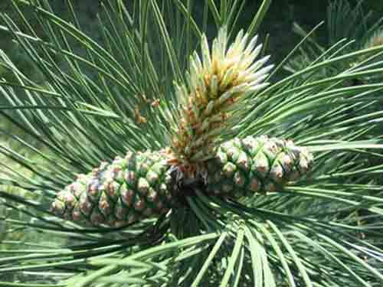

- Какой группе относятся эти растения? (деревья)

- На какие две группы можно разделить? (лиственные и хвойные деревья)

-Назовите растения, которые украшают наши сады, парки, улицы.

Растения – это всегда красиво, ярко, торжественно. Люди разводят их дома, на даче. На работе; ухаживают за ними, берегут, любуются, наслаждаются их красотой и ароматом.

1. **Практическая работа.**

Отгадай загадку:

Падают с ветки золотые монетки. (Листья)

-Какие листья вы видели на экскурсии? (листья разных деревьев, разные по форме и цвету)

На экране фото осенних листьев. Попробуйте описать их.

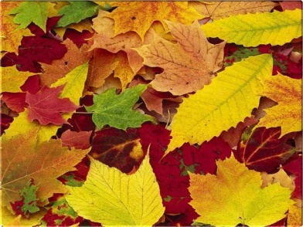 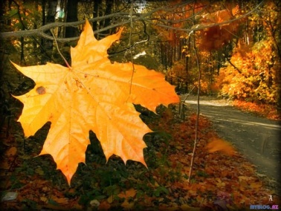

Теперь из собранных вами листьев изготовим аппликацию и придумаем ей название.

1. **Рефлексия.**

Что нового узнал на уроке?

Чему научился?

Какие возникли вопросы.